

**AS200X**

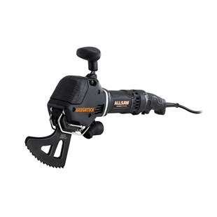

De volgende generatie ALLSAW AS200X voegenzaag biedt unieke zaagmogelijkheden voor metselwerk- en (erfgoed)restauratieprojecten. Met verbeterde ergonomie, een krachtigere motor van 1.500W en het geheel nieuwe Quick Switch Blade snelspan-systeem is de AS200X klaar voor iedere renovatie- of restauratieklus.

De Arbortech AS200X wordt standaard geleverd met:

* Kunststof koffer
* Stofkap
* 1 set General purpose zaagbladen
* 1 set Plunge zaagbladen

Artikelnummer: K901100

Specificaties Arbortech AS200X

* Stationair toerental N0 5100 tpm
* Zaagdiepte/breedte 170 mm (6 3/4") / 7,2 mm (1/4") afhankelijk van het mes
* Vermogen 1500 watt
* Nominaal vermogen 230 V, 50 Hz (ALL.FG.200240.60)
* Gewicht zonder messen 4,0 kg (8,8 lb)